Отчет о структурном тестировании
- Указание название и функций тестируемого приложения.
- Название - "ПодсчитайкА!". Приложение считаем количество гласных букв до появления в тексте восклицательного знака или окончания данного текста.
- Предоставление кода тестируемого метода.
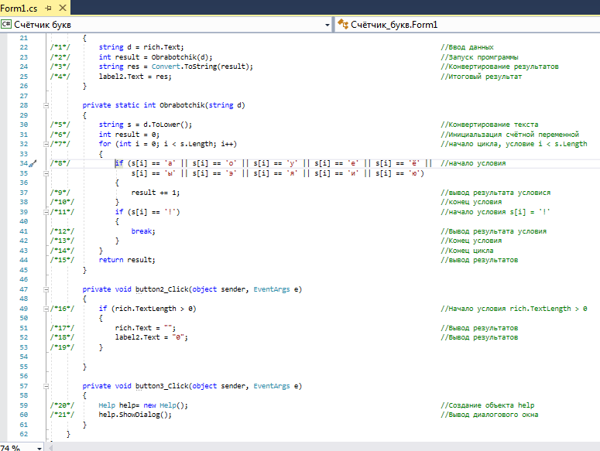
- Наличие изображения потокового графа.
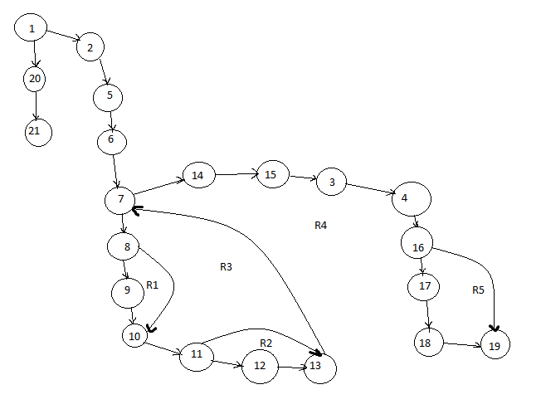
- Наличие цикломатической сложности потокового графа.
24-24+2=5 - цикломатическая сложность
4+1=5 – количество предикатых узлов
- Наличие определенного базового множества независимых линейных путей.
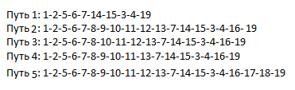
- Заполненная таблица для тестовых вариантов.

Значение переменной s.length | Значение переменной s[i] | Эталонный вариант | Полученный результат
0 |  | 0 | 0
>0 | != 'а' 'о' 'ы' 'и' 'ю' 'э' 'у' 'я' 'е' 'ё' | 0 | 0
>0 | (!= 'а' 'о' 'ы' 'и' 'ю' 'э' 'у' 'я' 'е' 'ё') и =’!’ | 0 | 0
>0 | (= 'а' 'о' 'ы' 'и' 'ю' 'э' 'у' 'я' 'е' 'ё') и !=’!’ | 1 | 1
>0 | (= 'а' 'о' 'ы' 'и' 'ю' 'э' 'у' 'я' 'е' 'ё') и =’!’ | 1 | 1

Вывод: Выполнено структурное тестирование приложения “ПодсчитайкА!”. Во время выполнения тестирования был проанализирован исходный код приложения, и на основание его анализа сформированы изображение Потокового графа его цикломатические сложности, а так же определенно множество независимых линейных путей. Так же подготовлено и проведено тестирование и в его ходе был получен удовлетворительны результат.

